Digitális tűzvédelmi napló: kevesebb adminisztráció, hitelesebb dokumentáció
Az elektronikusan vezetett tűzvédelmi üzemeltetési napló egyre szélesebb körben terjed a hazai vállalatok körében. Ügyféltapasztalatok alapján a digitális átállással a cégek akár 30–50%-os adminisztrációs időmegtakarítást is elérhetnek a kötelező ellenőrzések dokumentálása során.
A jogszabály által előírt tűzvédelmi berendezések ellenőrzése, felülvizsgálata, karbantartása és dokumentálása az érintett üzemeltetők számára kötelezettség. A szektor alapelve szerint „ami nincs dokumentálva, az nincs elvégezve”, a hiányos dokumentáció pedig szankciókat és tűzvédelmi bírságot vonhat maga után.
Miért az adminisztráció a szűk keresztmetszet?
A hagyományos, papíralapú vagy Excel-táblázatos naplóknál magas a hibázás esélye, és a kétszeres adatrögzítés – a helyszínen kézzel, majd később számítógépen – jelentős időt emészt fel. Az okostelefonra, QR-kódos eszközazonosításra és felhőalapú tárolásra épülő rendszerek ezt a folyamatot egyszerűsítik és részben automatizálják.
„A digitalizáció jelentősen csökkenti az emberi figyelmetlenségből és a kézi adatrögzítésből fakadó adminisztratív hibák esélyét. Az azonnali QR-kódos leolvasás segíti az eszköz azonosítását, majd elkészíti a digitális dokumentumot. A rendszer automatikus értesítéseket is küld a határidőkről és feladatokról” – mondja Fekete Attila, a fiREG platform ügyvezetője.
Bizonyíthatóság a kárrendezésnél
Tűzeset után a biztosítók kiemelten vizsgálhatják a megelőzési adminisztráció meglétét és jogszabályi megfelelőségét. A megfelelő elektronikus hitelesítéssel ellátott elektronikus dokumentáció a Pp. 325. §-ában meghatározott feltételek teljesülése esetén teljes bizonyító erejű magánokiratként is figyelembe vehető.
Auditra kész dokumentáció
A megfelelő elektronikus hitelesítéssel vezetett napló gyorsítja a mindennapi üzemeltetést, és hatósági ellenőrzéskor vagy biztosítói szemle esetén azonnal visszakereshető és bemutatható. Az időbélyeggel ellátott bejegyzések a dokumentáció hitelességét is erősítik.
Piaci elterjedtség
A digitális átállást a megrendelői oldal is gyorsítja: a fiREG tapasztalatai szerint plázák, hotelláncok, logisztikai központok, egyetemek és nagyvállalatok beszerzési vagy üzemeltetési elvárásaiban egyre gyakrabban jelenik meg az elektronikusan vezetett tűzvédelmi üzemeltetési napló igénye.
A fiREG rendszerében már több mint 10 000 felhasználó, több mint 70 000 telephely és 1,5 millió tűzvédelmi eszköz kezelése zajlik digitálisan, valamint eddig több mint 10 millió papírmentes felülvizsgálat és közel 800 000 elektronikus dokumentum készült.
Sajtókapcsolat:
- Bán Tímea
- ban.timea@fiREG.hu
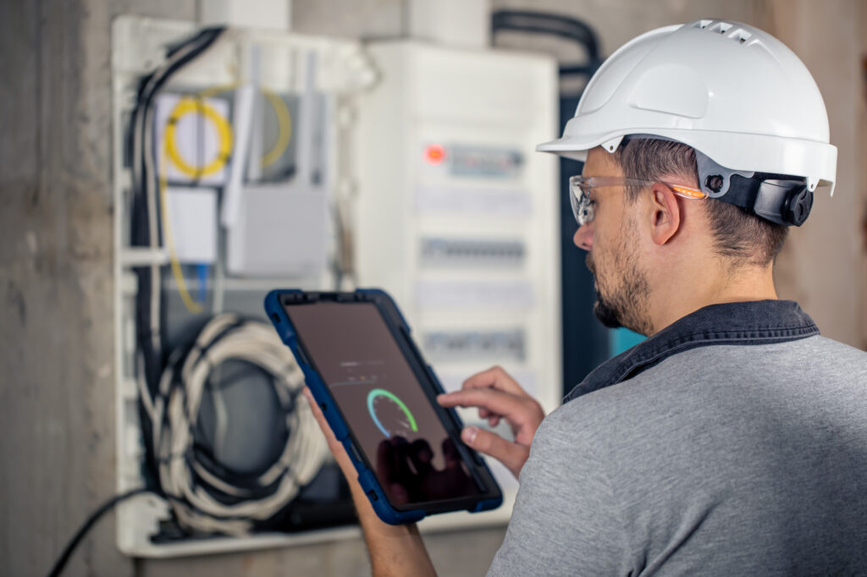 | © Magnific Stock
Eredeti tartalom: fiREG
Továbbította: Helló Sajtó! Üzleti Sajtószolgálat
Ez a sajtóközlemény a következő linken érhető el:

